Puntala camp & resort - gdy planujesz późne wakacje
Dowiedz się dlaczego puntala camp & resort to jedno z tych miejsc, gdzie możesz spędzić wrześniowe czy październikowe wakacje.

Camp na późne wakacje?

Na całym świecie istnieje mnóstwo osób, które chcąc oszczędzić lub po prostu nie mając czasu w sezonie letnim decydują się na złapanie trochę promieni słonecznych po sezonie. Czyli w miesiącach takich jak wrzesień czy też październik. Istnieje wiele miejsc na świecie gdzie w te miesiące możemy spotkać się z wysokimi temperaturami, które pozwolą nam na kąpiel w morzach i oceanach, wylegiwanie się na piaszczystych plażach, zwiedzanie ciekawych miejsc czy po prostu relaksowanie się w ulubiony dla nas sposób. Jednym z takich miejsc jest puntala camp & resort.
Puntala camp & resort - włoskie klimaty

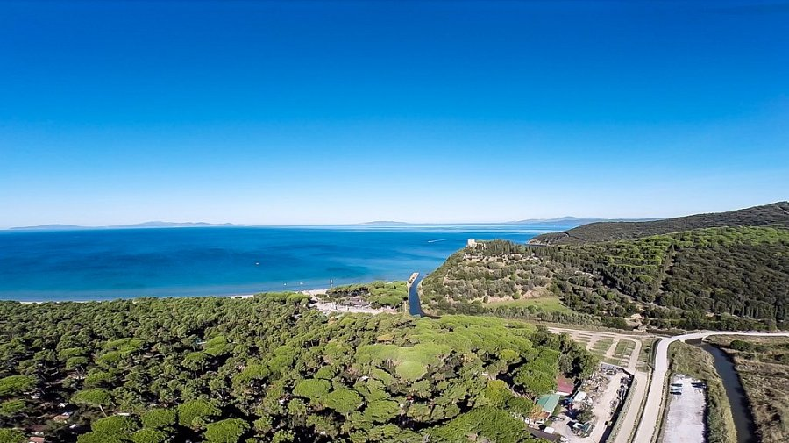
Jeżeli jesteś fanem ciepłego powietrza, piaszczystej plaży doskonałego jedzenia oraz panującej we Włoszech, specyficznej wesołej atmosfery z pewnością ten kemping będzie odpowiedni dla ciebie, twoich przyjaciół i rodziny. Jego lokalizacja znajduje się tuż obok plaży, natomiast domki pocieniowane są drzewami lasu piniowego. W campingu możesz wybrać spośród trzech rodzajów nowoczesnych domków są to Bungalow PuntAla, Mobile Home Easy oraz Mobile Home Club. Puntala camp & resort zlokalizowany jest w Toskani, jednym z piękniejszych regionów włoskich, z którego z łatwością dostaniesz się do Rzymu - wiecznego miasta, które zachwyca zabytkami.

